Финансовая база (развитие)

Сокращения:
ПБДС – документ «Поступление безналичных денежных средств
СБДС – документ «Списание безналичных денежных средств»
Дано:
Есть база 1С, в которой ведется учет финансовых операций. Для этой цели создан документ «Движение по счету». Он отражает, с какого счета и для какого клиента отправляется перевод денежных средств. То есть сейчас в базе ведется учет взаиморасчетов с клиентами.
Задача состоит в том, что нужно добавить полноценный финансовый учет, то есть учет всех движений по счету. Платежки не должны создаваться вручную, они будут загружаться из клиент-банка через стандартные файлы выгрузок. Три примера прилагаются в пункте 3.
Конфигурация: https://yadi.sk/d/rx_0fjpu3T6vfW

Пункт 1. Добавление документов ПБДС и СБДС с минимумом полей
1.1 Нужно добавить функционал финансовых документов в нашу финансовую базу из программы «1С:Бухгалтерия предприятия, ред. 3.0». Релиз не ниже 3.0.59.
А именно: документы «Поступление безналичных денежных средств», «Списание безналичных денежных средств», обработка для загрузки данных из клиент-банка, регистр накопления «Денежные средства».
1.2 Нет необходимости, чтобы функционал этих объектов был скопирован из БП 3.0 от и до. Но документы должны создаваться при загрузке данных из клиент-банка, при проведении их должны появляться движения, запрос к остаткам регистра «Денежные средства» после этого должен при этом выдавать корректный остаток, совпадающий с реальным остатком на счете.
1.3 Все эти добавляемые объекты нужно привязать к новой подсистеме «Финансы».
1.4 Табличную часть «Расшифровка платежа» у документов ПБДС и СБДС переносить не нужно. Справочник СДДС, Подразделения и остальные также не нужно добавлять в финансовую базу.

Пункт 2. Журнал документов «Банковские выписки»
2.1 Нужно создать журнал документов «Банковские выписки». В нем должны отображаться загруженные из выписок документы ПБДС и СБДС. Учет нужно реализовать с использованием этих документов, то есть без отдельного документа ППВ и ППИ.
2.2 Форма журнала «Банковские выписки» должна выглядеть как на скриншоте внизу.
2.3 Интерфейс нужно реализовать следующим образом.
Окно А. Список банковских счетов собственных организаций в виде дерева, сгруппированных по валютам. Нужна колонка «Остаток», выводящая остаток на текущую дату.
Окно Б. По выделенному в окне А банковскому счету нужно отображать данные о ежедневных оборотах по данному счету. То есть каждая строка – это один день, из тех, когда были движения по счету. Если не было движений, то строку добавлять не надо.
Нужны колонки в этом окне: Сальдо на начало дня, Оборот, Сальдо на конец дня.
Окно В. Если в окне Б выделена одна из строк, то в окне В должны выводиться все операции за этот день. Если в окне Б ничего не выделено, то в окне В должны выводиться все операции по данному банковскому счету.
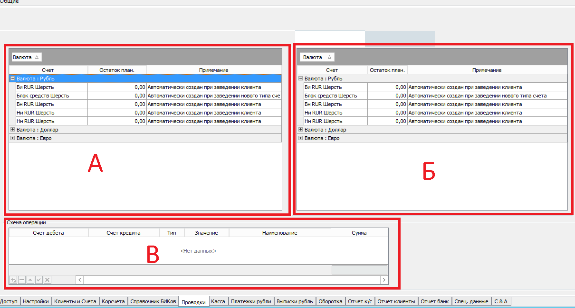

2.4 В верхней части формы нужен отбор по периоду. Он срабатывает на окно Б и окно В.
2.5 Реализовать надо на динамических списках везде, где это получится.

Пункт 3. Загрузка из клиент-банка
3.1 Финансовые документы ПБДС и СБДС должны загружаться из стандартных текстовых файлов выгрузки из клиент-банка. Вся информация из выгрузки должна сохраняться в 1С, в том числе назначение платежа и номер платежки.
3.2 Примеры файлов выгрузок из разных клиент-банков: https://yadi.sk/d/kMDHBmsW3T6uZK
3.3 При загрузке документы должны проводиться. Когда загружены и проведены все выписки из клиент-банка, то остаток по счету должен быть корректным.

Пункт 4. Ввод на основании документов ПБДС или СБДС документа «Движение по счету»
4.1 Нужна возможность на основании загруженных из клиент-банка документов создавать документ «Движение по счету». Чтобы при этом все данные, какие возможно, в документе заполнились.
4.2 Отправитель, получатель, сумма операции, дата, назначение платежа – все эти и все остальные возможные поля в документе «Движение по счету» должны заполниться. Возможно, пустым останется поле «Клиент». Так как получатель платежа и клиент – это могут быть разные лица. Так как перевод со счета может быть выполнен для клиента, но не на его счет, а на счет по его потребностям его хозяйственной деятельности.

Пункт 5. Поле «Комиссия»
В документах ПБДС и СБДС нужно дополнительно добавить поле «Комиссия». Из клиент-банка оно не будет заполняться. При заполнении проводки документа не должны измениться. Но оно требуется для учета расходов по операции и должно переноситься в документ «Движение по счету».

